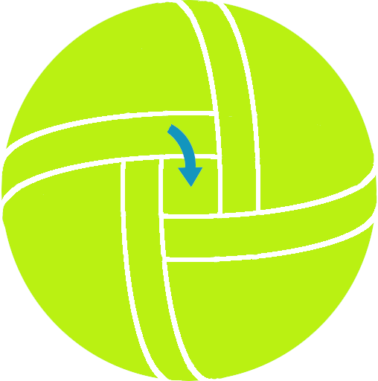

Guide de bienvenue
Tennis-Technique.fr

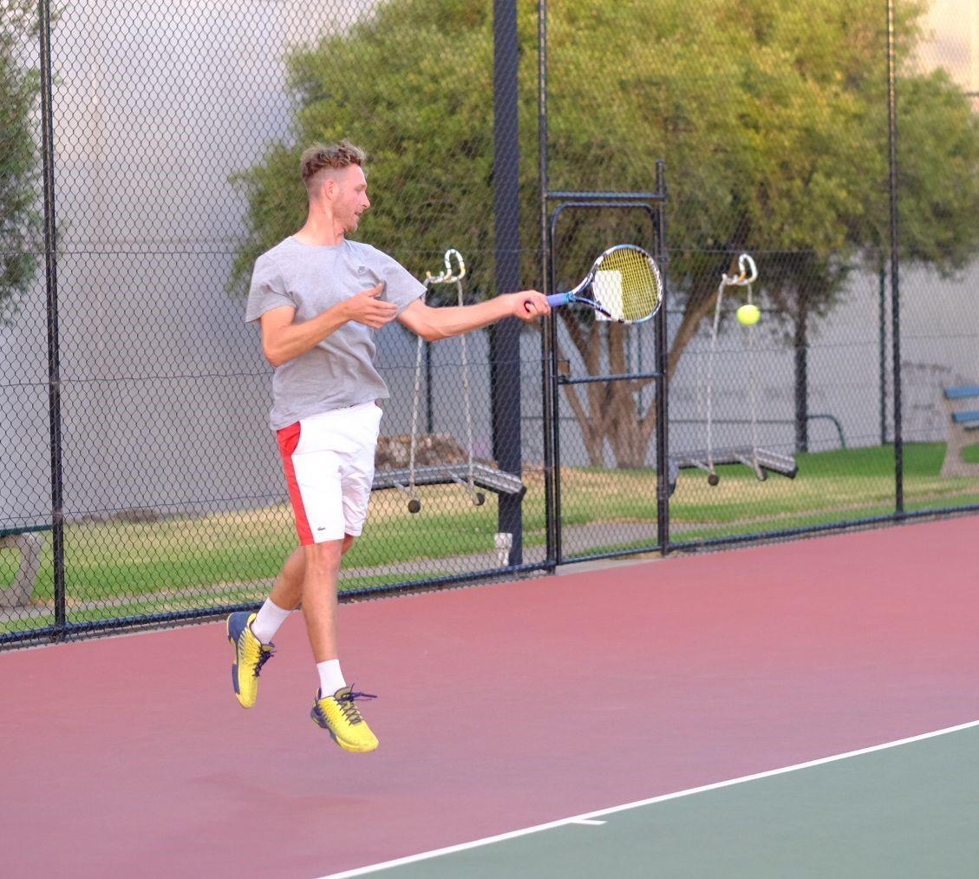

6 semaines pour vous préparer
aux championnats par équipe

Réalisé par Mathieu Coulon - Moniteur diplômé d’Etat.

Avant propos

Le simple fait de lire ce livre vous donne le droit de l’offrir en cadeau à qui vous voulez.

Vous êtes autorisés à l'utiliser selon les même conditions commercialement, c’est à dire à l’offrir sur votre blog, sur votre site web, à l’intégrer dans des packages et à l’offrir en bonus avec des produits, mais PAS à le vendre directement ni à l’intégrer à des offres punies par la loi dans votre pays.

Ce livre est sous licence creative common 3.0 “Paternité - pas de modification”. Ce qui signifie que vous êtes libre de le distribuer à qui vous voulez, à condition de ne pas le modifier et de toujours citer l’auteur Mathieu Coulon comme l’auteur de ce livre et d’inclure un lien vers Tennis-technique.fr

Sommaire

Introduction ………………………………………………………………………………………………………... 3

Première semaine ………………………………………………………………………………………………... 5

Deuxième semaine ……………………………………………………………………………………………….. 6

Troisième semaine ………………………………………………………………….………………………….…. 7

Quatrième semaine ……………………………………………………………………………………………….. 9

Cinquième semaine ………………………………………………………………………………………………. 12

Sixième semaine …………………………………………………………………………………………………. 15

Si les matchs commencent cette semaine (ou si ça a déjà commencé).................................................... 16

Pour résumer ………………………………………………………………………………………………………. 17

Introduction

Tennis : La réalité du jeu

Le tennis est un sport de start and stop. Savez-vous combien de minutes vous jouez au cours d’un match de 1h30 ? Entre 15 et 20 minutes, pas plus. Tout le reste du temps, vous vous préparez pour jouer le point suivant ou vous vous reposez.

La réelle question est comment allez-vous gérer le temps entre les points ?

Votre savoir-faire dépendra évidemment de votre méthode d'entraînement. Le savoir est une chose, l’appliquer en est une autre.

C’est un défi physique

Les qualités physiques d’un joueur de tennis se situent entre le sprint et l’endurance. Si vous êtes endurant votre démarrage sera trop lent et vous serez pris de vitesse. Si vous avez trop de force, vous aurez tendance à négliger votre souplesse et vous bloquerez votre mouvement.

Vous dépenserez alors beaucoup d'énergie pour avoir peu de puissance au final. C’est un équilibre : de l'endurance de sprint.

Un défi mental

Nous savons tous quand un match de tennis commence mais on ne sait jamais quand il se termine.
Pouvoir maintenir votre concentration jusqu'au dernier demande de l'entraînement. C’est un point sur lequel j'aimerais vous sensibiliser car de votre concentration découle le reste de vos actions.

Le point par point est la base du tennis, de là découle le reste de vos actions.

Le thème sera différent mais la structure de l'entraînement reste la même

1 ) Un échauffement général, étirements légers. | 5 ) Échanges du fond de court - Jeu du fond
2 ) Échauffement plus spécifique | 6 ) Échauffement au service
3 ) Petit jeu d’adresse | 7 ) Jeu à partir du service
4 ) La volée | 8 ) Retour au calme - Debrief

Progrès = Qualité + Qualité + Qualité + Qualité + Qualité + Qualité + Qualité + Qualité + Qualité.

Ce que vous pouvez faire dès à présent c’est d’appeler votre partenaire de jeu, motivé pour se bouger et de l’inviter à regarder cet ebook dès maintenant. Dites-lui que vous avez trouvé un prof génial qui peut vous aider à vous transcender et commencez l’entraînement ensemble de cette semaine.

Ps : Ne lui envoyez pas ce document mais invitez le (la) à télécharger l’Ebook directement, comme ça j’aurai son mail et je pourrai lui envoyer des messages. Merci.

Première semaine
Changez vos habitudes

“La folie est de répéter encore et encore les mêmes choses et d'espérer des résultats différents”.

Albert Einstein

Slow - fast (Vite ! lent…)

L’idée est d’alterner un jour “Fast” et un jour "lent". Autrement dit, un jour d'entraînement et un jour de repos. C’est la structure de l'entraînement.

Jour 1

Votre jour 1 est aujourd’hui.Téléchargez l’application Nike Run et allez courir dès aujourd'hui. Mais pas après avoir mangé. Après, votre footing de 20 minutes, prenez une douche froide (un peu plus froide que la température ambiante si c’est l'hiver). L’idée est de pouvoir vous motivé tout seul et de d’augmenter votre volonté. Vous pouvez vous étirer après la douche.

Jour 2

Allez sur l’app store apple et téléchargez Breathing app. Si vous n'avez pas apple essayez le même nom avec Android. C’est une application qui permet de respirer sur un rythme de 5 secondes / 5 secondes.

Trouvez un endroit calme et configurez la session pendant dix minutes (vous pouvez mettre des écouteurs).

Massage

Si vous avez des tensions musculaires, prenez une balle de tennis et passez-la sur la partie tendue. Faites cela 10 minutes par mollet. J’enregistrerai une vidéo pour vous montrer comment faire. Mais le principe est d’appuyer avec la balle sur la partie tendue de votre muscle, “la noisette”, en soufflant. Ca fera mal, c’est normal, mais faites en sorte grâce à la posture de ne pas utiliser le muscle quand vous appuyez dessus.

Maintenez le rythme (20 minutes une fois tous les deux jours) + Respirer consciemment (ça va…)

Faites ceci durant les deux premières semaines.

Deuxième semaine
Imaginez

L’être humain est la seule espèce sur cette terre qui est capable de souffrir pour quelque chose qui ne s’est pas encore produite ou qui continue de souffrir pour quelque chose qui s’est déjà passé.

Tout ça à cause d’une faculté que nous avons développée au cours de notre évolution. : Notre mémoire et notre imagination. Ce qui est passé est passé, point suivant. Et au lieu d’imaginer le pire, autant imaginer le meilleur, qu’en pensez vous ? (Hein Thomas). Tout ça n’est pas réel.

L’idée est de faire une pratique régulière qui nous permettra de gagner en clarté. Si notre esprit est plus clair, nous aurons plus confiance, n’est ce pas ?

Si nous utilisons notre corps et si nous entretenons il sera plus fonctionnel n’est ce pas ?

Voici une astuce pour utiliser pouvoir de l’imagination à votre avantage

Selon Joe Dispenza, docteur en neuroscience, notre le corps ne fait pas la différence entre une expérience qui s’est déjà passée et une expérience qui va se produire.

Voici un exercice à faire tous les jours : Ressentez dès aujourd'hui comment vous serez à l'intérieur de vous quand vous aurez atteint votre objectif. Voici quelques exemples.

Mon intention  (Quand je ferai ça) | Mon émotion  (Je ressentirai ça)

Quand j’attaquerai ma deuxième balle | Je serai serein
Quand je regarderai plus longtemps ma frappe | Je serai calme et lucide
Quand jouerai le smash sans laisser la balle rebondir | Je serai alerte mentalement
Quand la balle sera courte, je monterai au filet | Je me sentirai compétitif
Quand j'entendrai le son de ma frappe | Je serai rassuré

Ce ne sont que des exemples. A vous de décrire une intention claire et précise et de décrire aussi l’état d’être associé à cette action et de commencer à ressentir cela dès aujourd’hui.

ATTENTION

L’inverse se produit aussi :).

Si vous vous dites, que si vous faites une double faute sur votre premier point, votre service ne sera pas bon de tous le match et vous vous sentirez incompétent… Vos désirs sont des ordres !

A vous d’en prendre conscience et de décider pour ce que vous voulez. Et non pour ce que vous ne voulez pas.

Voici une expérience. Ne pensez pas à un singe bleu dans la minute qui suit.

Alors ?

Ceci est inspiré du livre “Devenir super conscient du Dr Joe Dispenza”.

Etape 2 : Je vous invite à regarder cette vidéo.

https://youtu.be/UI3zz7HGK-o

Troisième semaine
Continuez !

Au bout de deux semaines, il se peut que vous sentiez un peu d’inconfort. Une sensation inconnue peut se faire sentir, mais continuez !Souvenez-vous : La qualité prime toujours sur la quantité.

A partir de maintenant vous pouvez remplacer un footing par un tennis mais continuez “Un jour lent” suivi “d’un jour rapide”.

Si vous avez raté un jour pour aller courir ce n’est pas une raison pour vous en vouloir. Continuez !

Séance 1 : Quand c’est vite, c’est vite, quand c’est lent, c’est lent.

Explication : Le temps est un facteur fondamental. Vous pouvez très savoir ce qu’il faut faire mais si vous n’avez pas (ou si vous sentez) que vous n’avez le temps de le faire vous ne serez pas efficace à votre niveau.

Cliquez ici pour voir la séance 1

Séance 2 : Aiguisez votre jeu de jambes (Exercices espagnols)

Explication : Ce subtile mélange de technique, de physique et de mental pour être équilibré et confiant au moment de la frappe.

Cliquez ici pour voir la séance 2

Séance 3 : Service - Retour

Explications : Le service et le retour sont les deux coups les plus importants du jeu. Beaucoup de points sont perdus ou gagnés à notre niveau. La plupart du temps, cela est dû à notre concentration.

Cliquez ici pour voir la séance 3

Séance 4 : La fluidité (La loi du minimum d’effort)

Explication : Tout est une question d'énergie. Comment allez-vous la créer et comment allez-vous la distribuer ? Cela vous permettra d’avoir plus de puissance dans votre frappe et de conserver du contrôle.

Cliquez ici pour voir la séance 4

Deux principes pour qu’une machine soit efficace :

1 - Elle demande peu d'entretien
2 - Elle consomme peu d’énergie

Notre corps est l’ingénierie la plus sophistiquée au monde. Elle a besoin de carburant et d’huile comme pour n’importe quelle machine.

Le carburant est la nourriture de qualité et l’huile est la grâce,
pour qu’il y ait un minimum de friction dans le système.

De quelles formes sont les roues de votre voiture ? Triangulaire ? Carrées ?

Elles sont rondes car c’est cette forme qui permet le moins de résistance durant le mouvement.

Séance 5 : Ayez le bon état d’esprit.

Explications : Nous pouvons très bien savoir quoi faire, comment le faire mais si vous n’avez pas le bon état d’esprit, vous tournerez en rond. En d’autres mots, vos mauvaises habitudes reviendront au galop pendant le match.

Cliquez ici pour voir la séance 5

Séance 6 : Objectif : Observez vous

Explication : Le but de l'entraînement est de réduire le nombre d’erreurs, pas de les éviter et de devenir de plus en plus conscient. Si vous ne vous en rendez pas compte et vous répéterez encore les mêmes choses.

Cliquez ici pour découvrir la séance 6

Si votre match est à la fin de cette semaine
(ou à déjà commencé)

1 ) L’importance de l’échauffement. Avez-vous remarqué que nous sommes les seuls (les tennismans) à s’échauffer seulement 15 minutes avant que le match ne commence ? Pour tous les autres sports c’est au minimum 1 heure avant. Soyez sur place au moins 30 minutes avant votre match (ou plus) et montez en régime.

2 ) Jouez avec vos points forts. Si vous êtes attaquant, faites en sorte de toucher votre cible. Lorsque vous jouez au milieu du terrain ce n’est pas efficace.

3 ) Deuxième balle : Une accélération ou rien. Si votre adversaire ne vous sent pas au deuxième service, il prendra l’ascendant psychologiquement. C’est plus rentable d'accélérer votre raquette au moment de la frappe (5/10) pour que vous ayez le contrôle et que vous puissiez le contenir.

4 ) Variez. Si vous êtes appliqué mais que vous variez peu, vous ne serez pas efficace. Très souvent on dit qu’il faut jouer plutôt sur le revers mais cela peut être faux. Jouez plein coup droit, du moment que votre coup est imprévisible.

5 ) Le plaisir avant tout. Même si vous êtes exigeant, ce n’est pas une raison de vous en vouloir, même si c’était une balle facile ou que vous n’avez pas converti des balles de break. Restez neutre dans votre réaction, pour maintenir un état d’être agréable à l’intérieur de vous. Vous pourrez tenir votre concentration et ce sera plus rentable au final.

Pour résumer

Ce que vous produisez est la somme de vos entraînements et de votre mode de pensée. Vous n’êtes pas le problème, vous êtes la solution.

Faîtes simple. “La simplicité est la sophistication ultime”. Léonard de Vinci.

“Tout est énergie”. Faîtes en sorte que l’énergie circule librement dans votre corps pour que vous n'ayez pas à forcer et pour que vous puissiez garder un maximum de contrôle.

Lent, Vite ! Le lent est toujours avant le rapide. Si vous réfléchissez trop avant que la balle adverse ne parte, vous ne serez pas efficace au moment de jouer. Faites en sorte d’être calme physiquement mais intense mentalement.

C’est en vous posant les bonnes questions que vous trouverez les bonnes réponses.

Réunion Zoom : Je vais me tenir disponible pour vous tous les premiers lundis de chaque mois à 20h30 (heure française) pour répondre à vos questions concernant votre préparation et le sens de la pédagogie. Voici le numéro de la réunion : 8443883892.

“Nous ne sommes pas ce que nous pensons être, nous ne sommes pas ce que les autres pensent de nous, nous sommes, ce que nous pensons que les autres pensent de nous”.

Jay Shetty

Je vous souhaite le meilleur pour vos matchs.

A bientôt,

Mathieu

.

